**Міністерство освіти і науки України**

**Національний технічний університет України**

**«Київський політехнічний інститут імені Ігоря Сікорського»**

**Факультет інформатики та обчислювальної техніки**

**Кафедра обчислювальної техніки**

**Лабораторна робота № 1**

з дисципліни «Системне програмування»

на тему

«Налаштування програмних середовищ MASM32 та

MASM64»

Варіант 21

Виконав: Перевірив:

студент групи ІМ-21 доцент Павлов В.Г.

Сірик Максим Олександрович

Номер у списку групи: 21

**Київ 2024**

# Скріншоти налаштування PATH (MASM32 та MASM64)

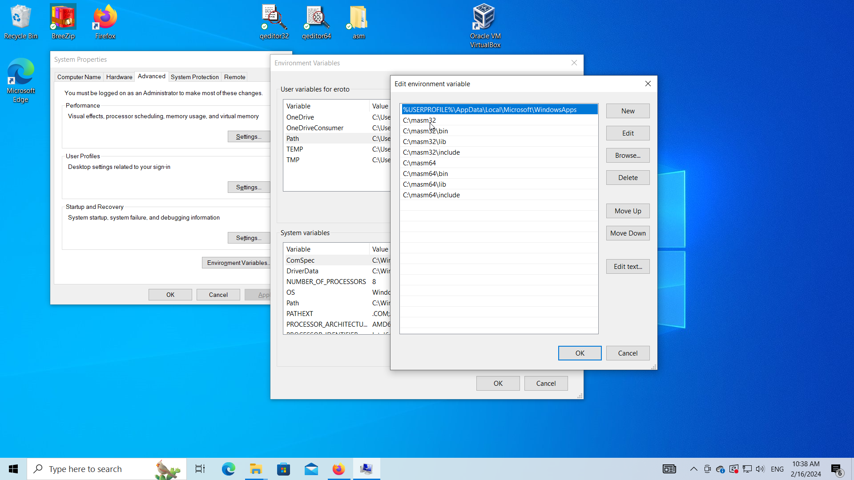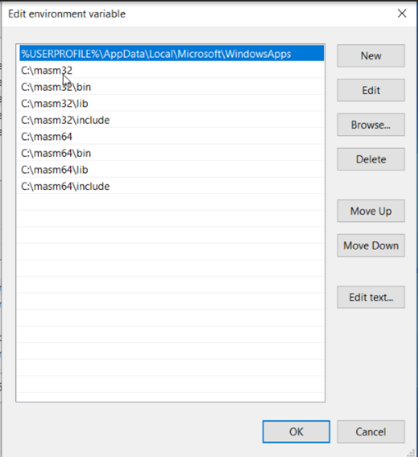

# Перелік опцій для вказаних команд

## ML/?

C:\Users\eroto>ML/?

Microsoft (R) Macro Assembler Version 6.14.8444

Copyright (C) Microsoft Corp 1981-1997. All rights reserved.

ML [ /options ] filelist [ /link linkoptions ]

/AT Enable tiny model (.COM file) /nologo Suppress copyright message

/Bl<linker> Use alternate linker /Sa Maximize source listing

/c Assemble without linking /Sc Generate timings in listing

/Cp Preserve case of user identifiers /Sf Generate first pass listing

/Cu Map all identifiers to upper case /Sl<width> Set line width

/Cx Preserve case in publics, externs /Sn Suppress symbol-table listing

/coff generate COFF format object file /Sp<length> Set page length

/D<name>[=text] Define text macro /Ss<string> Set subtitle

/EP Output preprocessed listing to stdout /St<string> Set title

/F <hex> Set stack size (bytes) /Sx List false conditionals

/Fe<file> Name executable /Ta<file> Assemble non-.ASM file

/Fl[file] Generate listing /w Same as /W0 /WX

/Fm[file] Generate map /WX Treat warnings as errors

/Fo<file> Name object file /W<number> Set warning level

/FPi Generate 80x87 emulator encoding /X Ignore INCLUDE environment path

/Fr[file] Generate limited browser info /Zd Add line number debug info

/FR[file] Generate full browser info /Zf Make all symbols public

/G<c|d|z> Use Pascal, C, or Stdcall calls /Zi Add symbolic debug info

/H<number> Set max external name length /Zm Enable MASM 5.10 compatibility

/I<name> Add include path /Zp[n] Set structure alignment

/link <linker options and libraries> /Zs Perform syntax check only

## LINK32/?

C:\Users\eroto>LINK32/?

Microsoft (R) Incremental Linker Version 5.12.8078

Copyright (C) Microsoft Corp 1992-1998. All rights reserved.

usage: LINK [options] [files] [@commandfile]

options:

/ALIGN:#

/BASE:{address|@filename,key}

/COMMENT:comment

/DEBUG

/DEBUGTYPE:{CV|COFF}

/DEF:filename

/DEFAULTLIB:library

/DLL

/DRIVER[:{UPONLY|WDM}]

/ENTRY:symbol

/EXETYPE:DYNAMIC

/EXPORT:symbol

/FIXED[:NO]

/FORCE[:{MULTIPLE|UNRESOLVED}]

/GPSIZE:#

/HEAP:reserve[,commit]

/IMPLIB:filename

/INCLUDE:symbol

/INCREMENTAL:{YES|NO}

/LARGEADDRESSAWARE[:NO]

/LIBPATH:dir

/MACHINE:{ALPHA|ARM|IX86|MIPS|MIPS16|MIPSR41XX|PPC|SH3|SH4}

/MAP[:filename]

/MAPINFO:{EXPORTS|FIXUPS|LINES}

/MERGE:from=to

/NODEFAULTLIB[:library]

/NOENTRY

/NOLOGO

/OPT:{ICF[,iterations]|NOICF|NOREF|NOWIN98|REF|WIN98}

/ORDER:@filename

/OUT:filename

/PDB:{filename|NONE}

/PDBTYPE:{CON[SOLIDATE]|SEPT[YPES]}

/PROFILE

/RELEASE

/SECTION:name,[E][R][W][S][D][K][L][P][X]

/STACK:reserve[,commit]

/STUB:filename

/SUBSYSTEM:{NATIVE|WINDOWS|CONSOLE|WINDOWSCE|POSIX}[,#[.##]]

/SWAPRUN:{CD|NET}

/VERBOSE[:LIB]

/VERSION:#[.#]

/VXD

/WARN[:warninglevel]

/WINDOWSCE:{CONVERT|EMULATION}

/WS:AGGRESSIVE

## ML64/?

C:\Users\eroto>ML64/?

Microsoft (R) Macro Assembler (x64) Version 14.00.24210.0

Copyright (C) Microsoft Corporation. All rights reserved.

ML64 [ /options ] filelist [ /link linkoptions ]

/Bl<linker> Use alternate linker /Sf Generate first pass listing

/c Assemble without linking /Sl<width> Set line width

/Cp Preserve case of user identifiers /Sn Suppress symbol-table listing

/Cx Preserve case in publics, externs /Sp<length> Set page length

/D<name>[=text] Define text macro /Ss<string> Set subtitle

/EP Output preprocessed listing to stdout /St<string> Set title

/F <hex> Set stack size (bytes) /Sx List false conditionals

/Fe<file> Name executable /Ta<file> Assemble non-.ASM file

/Fl[file] Generate listing /w Same as /W0 /WX

/Fm[file] Generate map /WX Treat warnings as errors

/Fo<file> Name object file /W<number> Set warning level

/Fr[file] Generate limited browser info /X Ignore INCLUDE environment path

/FR[file] Generate full browser info /Zd Add line number debug info

/I<name> Add include path /Zf Make all symbols public

/link <linker options and libraries> /Zi Add symbolic debug info

/nologo Suppress copyright message /Zp[n] Set structure alignment

/Sa Maximize source listing /Zs Perform syntax check only

/ZH:SHA_256 Use SHA256 for checksum

in debug info (experimental)

/Gy[-] separate functions for linker

/errorReport:<option> Report internal assembler errors to Microsoft

none - do not send report

prompt - prompt to immediately send report

queue - at next admin logon, prompt to send report

send - send report automatically

## LINK/?

C:\Users\eroto>LINK/?

Microsoft (R) Incremental Linker Version 14.00.24215.1

Copyright (C) Microsoft Corporation. All rights reserved.

usage: LINK [options] [files] [@commandfile]

options:

/ALIGN:#

/ALLOWBIND[:NO]

/ALLOWISOLATION[:NO]

/APPCONTAINER[:NO]

/ASSEMBLYDEBUG[:DISABLE]

/ASSEMBLYLINKRESOURCE:filename

/ASSEMBLYMODULE:filename

/ASSEMBLYRESOURCE:filename[,[name][,PRIVATE]]

/BASE:{address[,size]|@filename,key}

/CLRIMAGETYPE:{IJW|PURE|SAFE|SAFE32BITPREFERRED}

/CLRLOADEROPTIMIZATION:{MD|MDH|NONE|SD}

/CLRSUPPORTLASTERROR[:{NO|SYSTEMDLL}]

/CLRTHREADATTRIBUTE:{MTA|NONE|STA}

/CLRUNMANAGEDCODECHECK[:NO]

/DEBUG[:{FASTLINK|FULL|NONE}]

/DEF:filename

/DEFAULTLIB:library

/DELAY:{NOBIND|UNLOAD}

/DELAYLOAD:dll

/DELAYSIGN[:NO]

/DLL

/DRIVER[:{UPONLY|WDM}]

/DYNAMICBASE[:NO]

/ENTRY:symbol

/ERRORREPORT:{NONE|PROMPT|QUEUE|SEND}

(press <return> to continue)

/EXPORT:symbol

/EXPORTPADMIN[:size]

/FASTGENPROFILE[:{COUNTER32|COUNTER64|EXACT|MEMMAX=#|MEMMIN=#|NOEXACT|

NOPATH|NOTRACKEH|PATH|PGD=filename|TRACKEH}]

/FIXED[:NO]

/FORCE[:{MULTIPLE|UNRESOLVED}]

/FUNCTIONPADMIN[:size]

/GUARD:{CF|NO}

/GENPROFILE[:{COUNTER32|COUNTER64|EXACT|MEMMAX=#|MEMMIN=#|NOEXACT|

NOPATH|NOTRACKEH|PATH|PGD=filename|TRACKEH}]

/HEAP:reserve[,commit]

/HIGHENTROPYVA[:NO]

/IDLOUT:filename

/IGNORE:#

/IGNOREIDL

/IMPLIB:filename

/INCLUDE:symbol

/INCREMENTAL[:NO]

/INTEGRITYCHECK

/KERNEL

/KEYCONTAINER:name

/KEYFILE:filename

/LARGEADDRESSAWARE[:NO]

/LIBPATH:dir

/LTCG[:{INCREMENTAL|NOSTATUS|OFF|STATUS|}]

/MACHINE:{ARM|ARM64|EBC|X64|X86}

/MANIFEST[:{EMBED[,ID=#]|NO}]

/MANIFESTDEPENDENCY:manifest dependency

/MANIFESTFILE:filename

(press <return> to continue)

/MANIFESTINPUT:filename

/MANIFESTUAC[:{NO|UAC fragment}]

/MAP[:filename]

/MAPINFO:{EXPORTS}

/MERGE:from=to

/MIDL:@commandfile

/NOASSEMBLY

/NODEFAULTLIB[:library]

/NOENTRY

/NOIMPLIB

/NOLOGO

/NXCOMPAT[:NO]

/OPT:{ICF[=iterations]|LBR|NOICF|NOLBR|NOREF|REF}

/ORDER:@filename

/OUT:filename

/PDB:filename

/PDBSTRIPPED:filename

/PROFILE

/RELEASE

/SAFESEH[:NO]

/SECTION:name,[[!]{DEKPRSW}][,ALIGN=#]

/STACK:reserve[,commit]

/STUB:filename

/SUBSYSTEM:{BOOT_APPLICATION|CONSOLE|EFI_APPLICATION|

EFI_BOOT_SERVICE_DRIVER|EFI_ROM|EFI_RUNTIME_DRIVER|

NATIVE|POSIX|WINDOWS|WINDOWSCE}[,#[.##]]

/SWAPRUN:{CD|NET}

/TLBID:#

/TLBOUT:filename

(press <return> to continue)

/TIME

/TSAWARE[:NO]

/USEPROFILE[:{AGGRESSIVE|PGD=filename}]

/VERBOSE[:{CLR|ICF|INCR|LIB|REF|SAFESEH|UNUSEDLIBS}]

/VERSION:#[.#]

/WINMD[:{NO|ONLY}]

/WINMDDELAYSIGN[:NO]

/WINMDFILE:filename

/WINMDKEYCONTAINER:name

/WINMDKEYFILE:filename

/WHOLEARCHIVE[:library]

/WX[:NO]

# Скріншоти

## MASM32

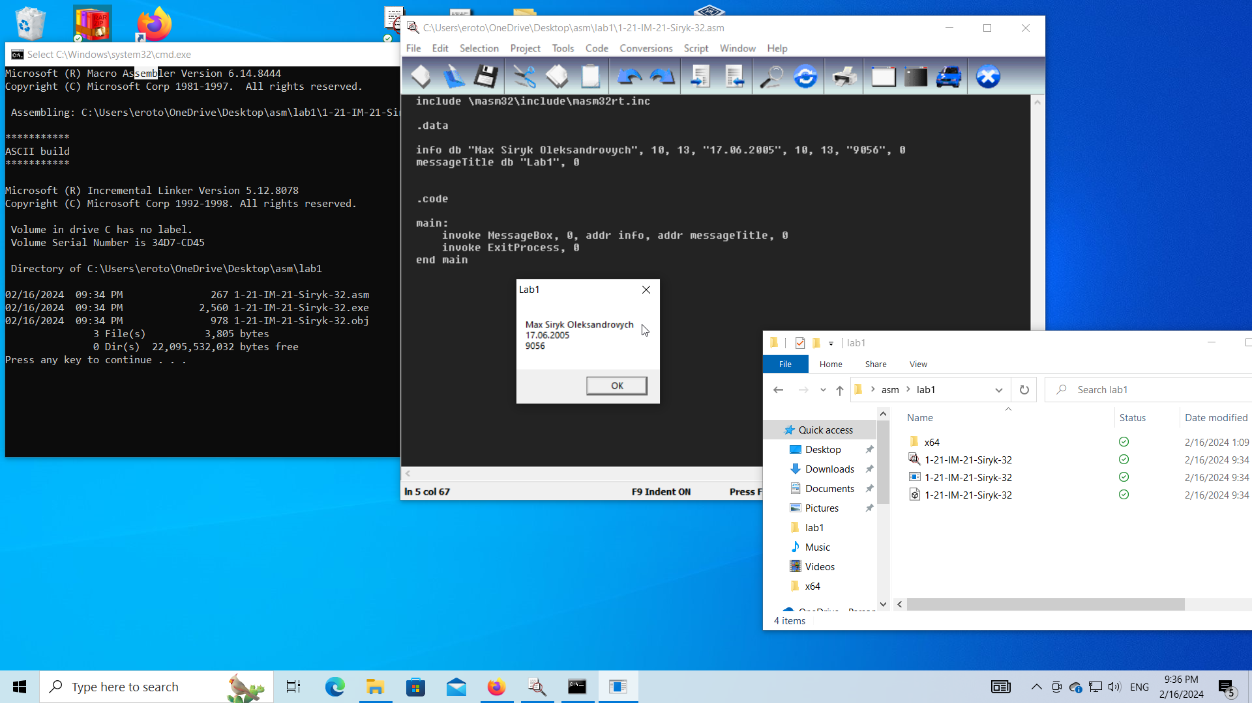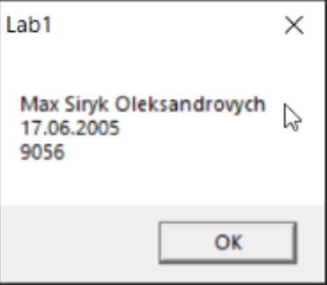

## MASM64

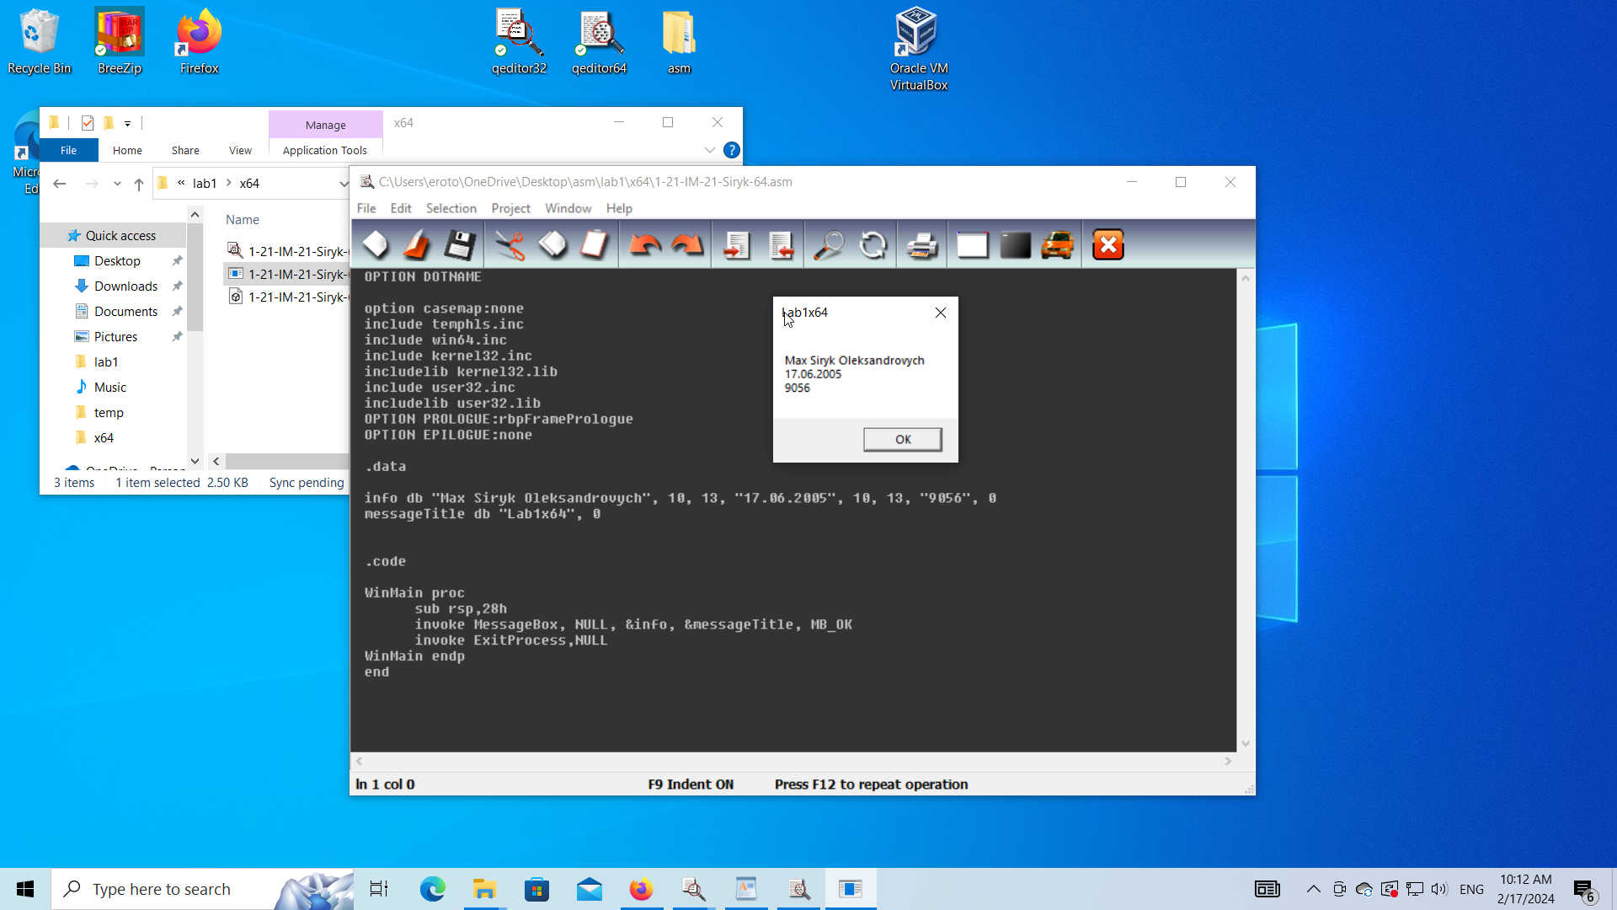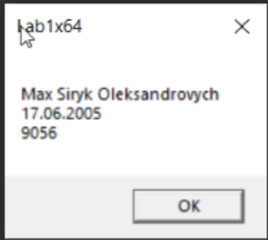

# Лістинг

## MASM32

include \masm32\include\masm32rt.inc

.data

info db "Max Siryk Oleksandrovych", 10, 13, "17.06.2005", 10, 13, "9056", 0

messageTitle db "Lab1", 0

.code

main:

invoke MessageBox, 0, addr info, addr messageTitle, 0

invoke ExitProcess, 0

end main

## MASM64

OPTION DOTNAME

option casemap:none

include temphls.inc

include win64.inc

include kernel32.inc

includelib kernel32.lib

include user32.inc

includelib user32.lib

OPTION PROLOGUE:rbpFramePrologue

OPTION EPILOGUE:none

.data

info db "Max Siryk Oleksandrovych", 10, 13, "17.06.2005", 10, 13, "9056", 0

messageTitle db "Lab1x64", 0

.code

WinMain proc

sub rsp,28h

invoke MessageBox, NULL, &info, &messageTitle, MB_OK

invoke ExitProcess,NULL

WinMain endp

end

# Висновок

Отже, в ході лабораторної роботи № 1 я налаштував середовища для 32- та 64-бітних версій MASM. Головна відмінність між ними, наскільки це можливо помітити за 1 програму, полягає в тому, що для MASM64 (з MessageBox) потрібно використати назву WinMain, в той час як MASM32 допускає використання різних назв. Також я помітив, що в x64 потрібно було вказати “include” та “lib” більш вербозно, так як програма не компілювалася. Існує різниця і у синтаксисі (наприклад в MASM32 неможливо використати оператор “&” для отримання адреси, тільки “addr”). У прикладах я зіштовхнувся з використанням “NULL”, хоча, наскільки я розумію, різниці між NULL та 0 або незначна, або її взагалі немає. У більш високорівневих мовах, NULL зазвичай оголошується як константа 0. Загалом було цікавим те, що можна декількома способами викликати функцію, наприклад через “invoke”, а також мануально, додаючи змінні в стак.